6月28日上午学位授予仪式座位安排表

东区看台（本科）
东1区 |  | 东2区 |  | 东3区
1排 | 医学部（本） | 1排 | 医学部（本） | 1排 | 凤凰传媒学院（本）
2排 | 医学部（本） | 2排 | 医学部（本） | 2排 | 凤凰传媒学院（本）
3排 | 医学部（本） | 3排 | 医学部（本） | 3排 | 凤凰传媒学院（本）
4排 | 医学部（本） | 4排 | 医学部（本） | 4排 | 凤凰传媒学院（本）
5排 | 医学部（本） | 5排 | 医学部（本） | 5排 | 凤凰传媒学院（本）
6排 | 医学部（本） | 6排 | 医学部（本） | 6排 | 凤凰传媒学院（本）
7排 | 医学部（本） | 7排 | 医学部（本） | 7排 | 凤凰传媒学院（本）
8排 | 医学部（本） | 8排 | 医学部（本） | 8排 | 凤凰传媒学院（本）
9排 | 医学部（本） | 9排 | 医学部（本） | 9排 | 社会学院（本）
10排 | 医学部（本） | 10排 | 医学部（本） | 10排 | 社会学院（本）
11排 | 医学部（本） | 11排 | 医学部（本） | 11排 | 社会学院（本）
12排 | 医学部（本） | 12排 | 医学部（本） | 12排 | 社会学院（本）
13排 | 医学部（本） | 13排 | 医学部（本） | 13排 | 社会学院（本）
14排 | 医学部（本） | 14排 | 医学部（本） | 14排 | 医学部（本）、医学部留学生（本）
15排 | 医学部（本） | 15排 | 医学部（本） | 15排 | 医学部（本）、医学部留学生（本）
16排 | 医学部（本） | 16排 | 医学部（本） | 16排 | 医学部（本）、医学部留学生（本）
17排 | 医学部（本） | 17排 | 医学部（本） | 17排 | 医学部（本）、医学部留学生（本）
18排 | 医学部（本） | 18排 | 医学部（本） | 18排 | 医学部（本）、医学部留学生（本）
19排 | 医学部（本） | 19排 | 医学部（本） | 19排 | 医学部（本）、医学部留学生（本）
20排 | 医学部（本） | 20排 | 医学部（本） | 20排 | 医学部（本）、医学部留学生（本）

西区看台（本科）
西3区 |  | 西2区 |  | 西1区
1排 | 音乐（本） | 1排 | 文学院（本） | 1排 | 教育（本）
2排 | 音乐（本） | 2排 | 文学院（本） | 2排 | 教育（本）
3排 | 纳米（本） | 3排 | 文学院（本） | 3排 | 教育（本）
4排 | 纳米（本） | 4排 | 文学院（本） | 4排 | 教育（本）
5排 | 纳米（本） | 5排 | 文学院（本） | 5排 | 教育（本）
6排 | 纳米（本） | 6排 | 文学院（本） | 6排 | 教育（本）
7排 | 纳米（本） | 7排 | 文学院（本） | 7排 | 教育（本）
8排 | 管院（本） | 8排 | 材化部（本） | 8排 | 教育（本）
9排 | 管院（本） | 9排 | 材化部（本） | 9排 | 教育（本）
10排 | 管院（本） | 10排 | 材化部（本） | 10排 | 艺术学院（本）
11排 | 管院（本） | 11排 | 材化部（本） | 11排 | 艺术学院（本）
12排 | 管院（本） | 12排 | 材化部（本） | 12排 | 艺术学院（本）
13排 | 管院（本） | 13排 | 材化部（本） | 13排 | 艺术学院（本）
14排 | 管院（本） | 14排 | 材化部（本） | 14排 | 艺术学院（本）
15排 | 管院（本） | 15排 | 材化部（本） | 15排 | 艺术学院（本）
16排 | 管院（本） | 16排 | 材化部（本） | 16排 | 艺术学院（本）
17排 | 管院（本） | 17排 | 材化部（本） | 17排 | 艺术学院（本）
18排 | 管院（本） | 18排 | 建筑学院（本） | 18排 | 艺术学院（本）
19排 | 唐文治 | 19排 | 建筑学院（本） | 19排 | 艺术学院（本）
20排 | 唐文治 | 20排 | 建筑学院（本） | 20排 | 艺术学院（本）

中心球场区（优秀毕业生）
1排（25人） | 校外嘉宾 | 过道 | 1排（25人） | 校外嘉宾
2排（25人） | 博士 | 过道 | 2排（25人） | 本科
3排（25人） | 硕士 | 过道 | 3排（25人） | 本科
4排（25人） | 硕士 | 过道 | 4排（25人） | 本科
5排（25人） | 硕士 | 过道 | 5排（25人） | 本科
6排（25人） | 本科 | 过道 | 6排（25人） | 本科
7排（25人） | 本科 | 过道 | 7排（25人） | 本科
8排（25人） | 本科 | 过道 | 8排（25人） | 本科
9排（25人） | 本科 | 过道 | 9排（25人） | 本科
10-13排（25人） | 本科 | 过道 | 10-13排（25人） | 本科

北区看台（研究生、导师、家属）
北1区 |  | 北2区（西） |  | 北2区（东） |  | 北3区
1排 | 校内特邀嘉宾席 | 1排 | 文学院（硕） | 1排 | 博士 | 1排 | 学位委员、导师席
2排 | 校内特邀嘉宾席 | 2排 | 文学院（硕） | 2排 | 博士 | 2排 | 学位委员、导师席
3排 | 校内特邀嘉宾席 | 3排 | 文学院（硕） | 3排 | 博士 | 3排 | 学位委员、导师席
4排 | 校内特邀嘉宾席 | 4排 | 文学院（硕） | 4排 | 博士 | 4排 | 学位委员、导师席
5排 | 学位委员席、导师席 | 5排 | 马院（硕） | 5排 | 博士、教育（硕） | 5排 | 学位委员、导师席
6排 | 学位委员席、导师席 | 6排 | 音乐（硕） | 6排 | 教育（硕） | 6排 | 学位委员、导师席
7排 | 学位委员席、导师席 | 7排 | 纳米（硕） | 7排 | 教育（硕） | 7排 | 学位委员、导师席
8排 | 公卫（研） | 8排 | 社会学院（硕） | 8排 | 管院（硕） | 8排 | 艺术学院（硕）
9排 | 基医、神经所IBMs、动物中心、唐氏（硕） | 9排 | 社会学院（硕） | 9排 | 管院（硕） | 9排 | 艺术学院（硕）
10排 | 基医、神经所IBMs、动物中心、唐氏（硕） | 10排 | 社会学院（硕） | 10排 | 管院（硕） | 10排 | 艺术学院（硕）
11排 | 药学院（硕） | 11排 | 社会学院（硕） | 11排 | 管院（硕） | 11排 | 7年制临床（硕）
12排 | 放医、医学部留学生（硕） | 12排 | 材化部（硕） | 12排 | 凤凰传媒（硕） | 12排 | 7年制临床（硕）
13排 | 建筑（硕） | 13排 | 材化部（硕） | 13排 | 凤凰传媒（硕） | 13排 | 7年制临床（硕）
14排 | 家属席 | 14排 | 家属席 |  |  | 14排 | 家属席
15排 | 家属席 | 15排 |  |  |  | 15排 | 家属席
16排 | 家属席 | 16排 |  |  |  | 16排 | 家属席
17排 | 家属席 | 17排 |  |  |  | 17排 | 家属席
18排 | 家属席 | 18排 |  |  |  | 18排 | 家属席
19排 | 家属席 | 19排 |  |  |  | 19排 | 家属席
20排 | 家属席 | 20排 |  |  |  | 20排 | 家属席

6月28日下午学位授予仪式座位安排表

东区看台（本科）
东1区 |  | 东2区 |  | 东3区
1排 | 电子（本） | 1排 | 商学院（本） | 1排 | 数学（本）
2排 | 电子（本） | 2排 | 商学院（本） | 2排 | 数学（本）
3排 | 电子（本） | 3排 | 商学院（本） | 3排 | 数学（本）
4排 | 电子（本） | 4排 | 商学院（本） | 4排 | 数学（本）
5排 | 电子（本） | 5排 | 商学院（本） | 5排 | 数学（本）
6排 | 电子（本） | 6排 | 商学院（本） | 6排 | 数学（本）
7排 | 电子（本） | 7排 | 商学院（本） | 7排 | 数学（本）
8排 | 电子（本） | 8排 | 商学院（本） | 8排 | 数学（本）
9排 | 电子（本） | 9排 | 商学院（本） | 9排 | 物理学部（本）
10排 | 电子（本） | 10排 | 商学院（本） | 10排 | 物理学部（本）
11排 | 纺织学院（本） | 11排 | 商学院（本） | 11排 | 物理学部（本）
12排 | 纺织学院（本） | 12排 | 商学院（本） | 12排 | 物理学部（本）
13排 | 纺织学院（本） | 13排 | 商学院（本） | 13排 | 物理学部（本）
14排 | 纺织学院（本） | 14排 | 商学院（本） | 14排 | 体育学院（本）
15排 | 纺织学院（本） | 15排 | 商学院（本） | 15排 | 体育学院（本）
16排 | 纺织学院（本） | 16排 | 商学院（本） | 16排 | 体育学院（本）
17排 | 纺织学院（本） | 17排 | 商学院（本） | 17排 | 体育学院（本）
18排 | 纺织学院（本） | 18排 | 商学院（本） | 18排 | 体育学院（本）
19排 | 纺织学院（本） | 19排 | 商学院（本） | 19排 | 体育学院（本）
20排 | 纺织学院（本） | 20排 | 商学院（本） | 20排 | 体育学院（本）

西区看台（本科）
西3区 |  | 西2区 |  | 西1区
1排 | （空） | 1排 | （空） | 1排 | 轨道学院（本）
2排 | （空） | 2排 | 机电学院（本） | 2排 | 轨道学院（本）
3排 | （空） | 3排 | 机电学院（本） | 3排 | 轨道学院（本）
4排 | 外国语（本） | 4排 | 机电学院（本） | 4排 | 轨道学院（本）
5排 | 外国语（本） | 5排 | 机电学院（本） | 5排 | 轨道学院（本）
6排 | 外国语（本） | 6排 | 机电学院（本） | 6排 | 轨道学院（本）
7排 | 外国语（本） | 7排 | 计算机学院（本） | 7排 | 轨道学院（本）
8排 | 外国语（本） | 8排 | 计算机学院（本） | 8排 | 轨道学院（本）
9排 | 外国语（本） | 9排 | 计算机学院（本） | 9排 | 轨道学院（本）
10排 | 外国语（本） | 10排 | 计算机学院（本） | 10排 | 轨道学院（本）
11排 | 外国语（本） | 11排 | 计算机学院（本） | 11排 | 轨道学院（本）
12排 | 外国语（本） | 12排 | 计算机学院（本） | 12排 | 轨道学院（本）
13排 |  | 13排 | 计算机学院（本） | 13排 | 轨道学院（本）
14排 |  | 14排 | 计算机学院（本） | 14排 | 敬文书院
15排 |  | 15排 | 计算机学院（本） | 15排 | 敬文书院
16排 |  | 16排 | 沙钢钢铁学院（本） | 16排 | 法学院（本）
17排 |  | 17排 | 沙钢钢铁学院（本） | 17排 | 法学院（本）
18排 |  | 18排 | 沙钢钢铁学院（本） | 18排 | 法学院（本）
19排 |  | 19排 | 沙钢钢铁学院（本） | 19排 | 法学院（本）
20排 |  | 20排 | 沙钢钢铁学院（本） | 20排 | 法学院（本）

中心球场区（优秀毕业生）
1排（25人） | 校外嘉宾 | 过道 | 1排（25人） | 校外嘉宾
2排（25人） | 博士 | 过道 | 2排（25人） | 本科
3排（25人） | 硕士 | 过道 | 3排（25人） | 本科
4排（25人） | 硕士 | 过道 | 4排（25人） | 本科
5排（25人） | 硕士 | 过道 | 5排（25人） | 本科
6排（25人） | 硕士 | 过道 | 6排（25人） | 本科
7排（25人） | 硕士 | 过道 | 7排（25人） | 本科
8排（25人） | 硕士 | 过道 | 8排（25人） | 本科
9排（25人） | 硕士 | 过道 | 9排（25人） | 本科
10-13排（75人） | 本科 | 过道 | 10-13排（75人） | 本科

北区看台（研究生、导师、家属）
北1区 |  | 北2区（西） |  | 北2区（东） |  | 北3区
1排 | 校内特邀嘉宾席 | 1排 | 法学院（硕） | 1排 | 博士 | 1排 | 学位委员席、导师席
2排 | 校内特邀嘉宾席 | 2排 | 法学院（硕） | 2排 | 博士 | 2排 | 学位委员席、导师席
3排 | 校内特邀嘉宾席 | 3排 | 法学院（硕） | 3排 | 博士 | 3排 | 学位委员席、导师席
4排 | 校内特邀嘉宾席 | 4排 | 金融工程中心 | 4排 | 博士 | 4排 | 学位委员席、导师席
5排 | 学位委员席、导师席 | 5排 | 外国语（硕） | 5排 | 博士、物理（硕） | 5排 | 学位委员席、导师席
6排 | 学位委员席、导师席 | 6排 | 外国语（硕） | 6排 | 物理学部（硕） | 6排 | 学位委员席、导师席
7排 | 学位委员席、导师席 | 7排 | 外国语（硕） | 7排 | 物理学部（硕） | 7排 | 学位委员席、导师席
8排 | 附儿院（硕） | 8排 | 体育（硕） | 8排 | 纺织（硕） | 8排 | 商学院（硕）
9排 | 附儿院（硕） | 9排 | 体育（硕） | 9排 | 纺织（硕） | 9排 | 商学院（硕）
10排 | 附一院、心血管、血液所骨科所（硕） | 10排 | 体育（硕） | 10排 | 纺织（硕） | 10排 | 商学院（硕）
11排 | 附一院、心血管、血液所骨科所（硕） | 11排 | 体育（硕） | 11排 | 计算机（硕） | 11排 | 商学院（硕）
12排 | 附一院、心血管、血液所骨科所（硕） | 12排 | 轨道（硕） | 12排 | 沙钢（硕）、机电工程学院（硕） | 12排 | 商学院（硕）
13排 | 护理学院、附三院（含托管医院）（硕） | 13排 | 电子（硕） | 13排 | 机电工程学院（硕） | 13排 | 商学院（硕）
14排 | 附二院（硕） | 14排 | 家属席 |  |  | 14排 | 家属席
15排 | 附二院（硕） | 15排 |  |  |  | 15排 | 家属席
16排 | 附二院（硕） | 16排 |  |  |  | 16排 | 家属席
17排 | 数学（硕） | 17排 |  |  |  | 17排 | 家属席
18排 | 家属席 | 18排 |  |  |  | 18排 | 家属席
19排 | 家属席 | 19排 |  |  |  | 19排 | 家属席
20排 | 家属席 | 20排 |  |  |  | 20排 | 家属席

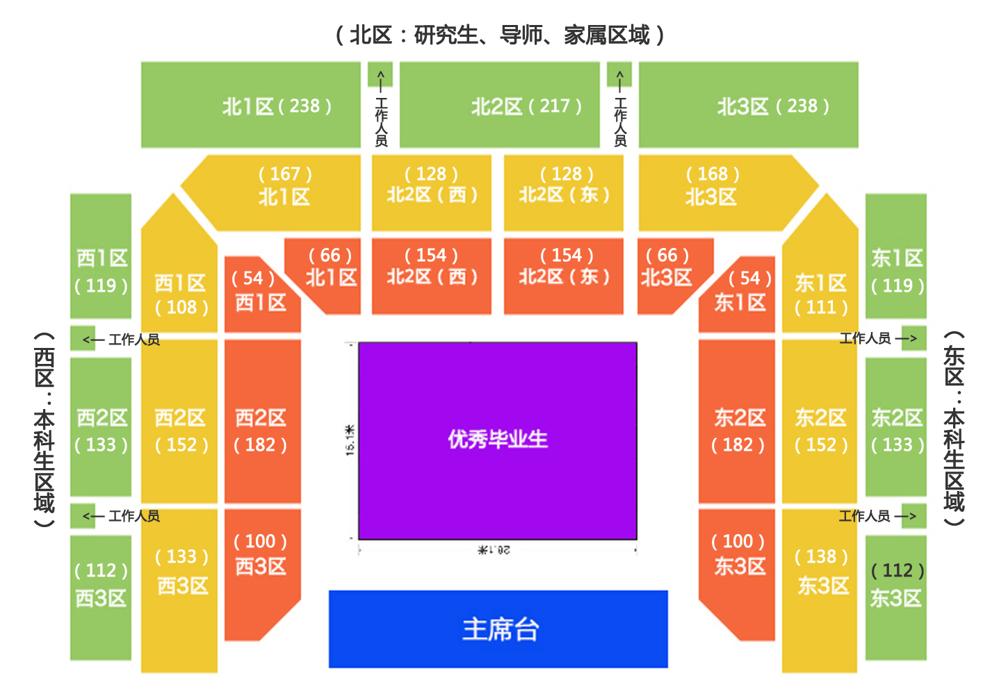
上午次序：中心球场区→东3区→东2区→东1区→西1区→西2区→西3区→北3区→北2区（东）（5-13排硕士）→北2区（西）→北1区→北2（东）（1-4排博士）
╘═════════════ 本科═════════════╛ ╘════════════════ 硕士══════════════╛ ╘═══ 博士═══╛
下午次序：中心球场区→东3区→东2区→东1区→西1区→西2区→西3区→北3区→北2区（东）（5-13排硕士）→北2区（西）→北1区→北2（东）（1-4排博士）
╘═════════════ 本科═════════════╛ ╘════════════════ 硕士══════════════╛ ╘═══ 博士═══╛

